# **DATOS DEL PROCESO**

|  |
| --- |
| REFERENCIA: PROCESO VERBAL |
| DESPACHO: JUZGADO 006 CIVIL MUNICIPAL DE CALI |
| RAD: 760014003006-**2023-00647**-00 |
| DEMANDANTE: MARIA TERESA QUINTANA DE MEDINA |
| DEMANDADOS: BBVA SEGUROS DE VIDA COLOMBIA S. A |

# **CONSIDERACIONES PRELIMINARES**

Mediante Sentencia No. 35, el Juzgado Sexto (6) Civil Municipal de Cali dio por terminado el proceso objeto de asunto, declarando probada la excepción de *Prescripción de la acción derivada del contrato de seguro, y* condena en costas en contra del demandante y a favor de la demandada. El valor total de las agencias en derecho asciende a CUATRO MILLONES QUINIENTOS MIL PESOS ($4.500.000).

1. **TOTAL VALOR ADEUDADO POR LOS DEMANDANTES A FAVOR DE BBVA SEGUROS DE VIDA COLOMBIA S. A: ($4.505.841).**

El valor de lo adeudado asciende a **CUATRO MILLONES QUINIENTOS CINCO MIL OCHOCIENTOS CUARENTA Y UN PESOS ($4.505.841),** discriminados de la siguiente manera:

* **CAPITAL:** Por concepto de capital se adeuda la suma de **CUATRO MILLONES QUINIENTOS MIL PESOS ($4.500.000).**
* **INTERESES DE MORA:** Por concepto de intereses de mora sobre el capital se adeuda la suma de **CINCO MIL OCHOCIENTOS CUARENTA Y UN PESOS** **($ 5.841).**

|  |  |  |  |  |  |
| --- | --- | --- | --- | --- | --- |
| **VIGENCIA** | | **Máxima Autorizada** | | **LIQUIDACIÓN** | |
| **DESDE** | **HASTA** | **Tasa aumentada una y media veces** | **T. Mes vencido - Nominal** | **DÍAS** | **INTERESES** |
| 25/02/2025 | 28/02/2025 | 6,00% | 0,49% | 4 | $ 2.921 |
| 1/03/2025 | 4/03/2025 | 6,00% | 0,49% | 4 | $ 2.921 |
|  |  |  |  |  |  |
| **Total Intereses** | | | | | **$ 5.841** |
| **Capital** | | | | | **$ 4.500.000** |
| **Capital + Intereses** | | | | | **$ 4.505.841** |

# **SOLVENCIA DE LOS DEMANDANTES**

De acuerdo con la información obtenida de las bases de datos de la ADRES, y la Superintendencia de Notariado y Registro, se verifica lo siguiente:

1. La Señora MARIA TERESA QUINTANA DE MEDINA con número de documento 31.890.000 no se encuentra en la Base de Datos Única de Afiliados del Sistema General de Seguridad Social en Salud:

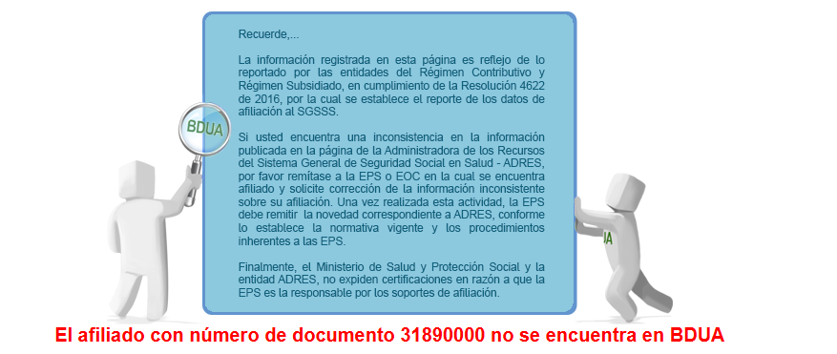

1. Se pudo establecer en consulta a través de la Superintendencia de Notaria y Registro, que la señora es propietaria de los siguientes bienes inmuebles, con matrícula N. 211413, 826096, 37765, y 37764.

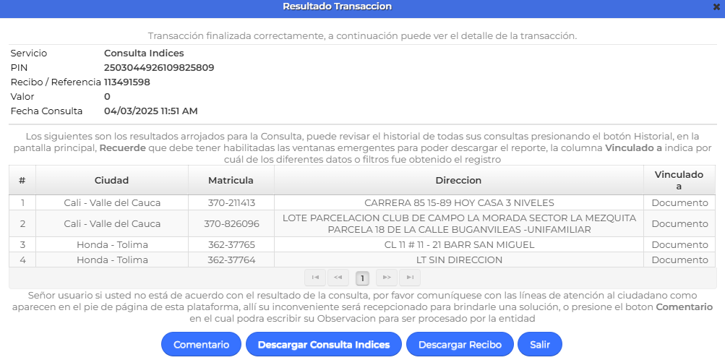

# **ANALISIS DE VIABILIDAD:**

Dado lo expuesto, se estima **viable el cobro** en este caso de las costas procesales, en este caso, ya que la cantidad a ser cobrada no es significativa y se observa que la demandante cuenta con propiedades inmuebles que pueden respaldar el cumplimiento de la obligación.